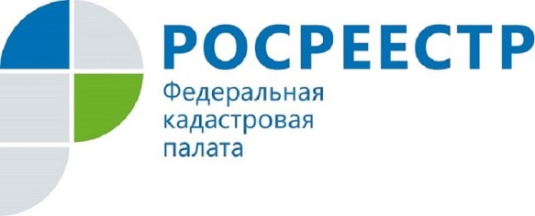
Межведомственное взаимодействие повышает качество и
доступность оказываемых услуг

Многие граждане на личном опыте оценили преимущества межведомственного взаимодействия при оказании государственных и муниципальных услуг.
В России действует порядок предоставления услуг населению без участия заявителя - когда органы власти и органы местного самоуправления самостоятельно обмениваются документами и информацией при предоставлении гражданам и организациям государственных и муниципальных услуг.
Кадастровая палата по Курской области также является участником системы межведомственного электронного взаимодействия с органами исполнительной власти и органами местного самоуправления.
Заявитель при осуществлении кадастрового учета объектов недвижимости и (или) регистрации прав может не предоставлять документы о принадлежности земельного участка к определенной категории земель; об установлении вида разрешенного использования земельного участка; решение органа местного самоуправления о переводе жилого помещения в нежилое, и нежилого в жилое; разрешение на ввод в эксплуатацию объекта недвижимости, выданное органом государственной власти субъекта Российской Федерации либо органом местного самоуправления; выписку из реестра государственной (муниципальной) собственности; документ, устанавливающий адрес объекта недвижимости, или при отсутствии такого адреса - описание местоположения объекта недвижимости.
Все эти документы самостоятельно запрашиваются специалистами Кадастровой палаты без участия заявителей в рамках межведомственного взаимодействия.
Кроме того, Кадастровая палата по Курской области предоставляет сведения по запросам органов и организаций, участвующих в оказании государственных и муниципальных услуг, проводит мероприятия, направленные на повышение уровня электронного взаимодействия с органами власти в сфере осуществления кадастрового учета.

